Классный час «Туған жер – туған ел»

Дата проведения: 30.11.2017г.

Класс: 1 «Ж»

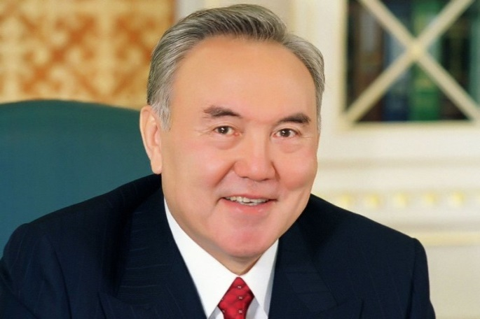

Цель: расширить знания о лидере казахского народа, первом президенте Республики Казахстан Н. А. Назарбаеве
Задачи:
- формирование у учащихся патриотизма, миролюбия, национального - согласия, активной гражданской позиции;
- развивать познавательные способности;
- повысить интерес обучающихся к страницам отечественной истории
- воспитывать чувство патриотизма, гордости за свою страну

Форма проведения: беседа

Оформление: Портрет Н. А. Назарбаева, изображение флага и герба Республики Казахстан, карта Республики Казахстан.

Ход классного часа

1. Организационный момент.
Вступительное слово учителя
- Ребята, сегодняшний классный час мы начнём с загадки.
- Отгадайте о чём идёт речь?
Всегда тепла родная сторона,
Добром и светом помнится она,
И мне, богатая несметно,
Судьбою благодатною дана.
Как не любить её мне всё сильней!
Ведь шесть Германий уместится в ней!
Алтай – начало, Каспий – окончанье.
Вот где лежит гнездо судьбы моей! (Родина)
- Правильно, о Родине.

Звучит гимн РК.

- Какой праздник завтра будет отмечать вся наша страна? ( День Первого Президента РК)
- Как вы думаете, почему этот праздник посвящён нашему президенту? (Это достойный, уважаемый всеми человек.)
- Как называется наше государство? (Казахстан)
- А вы знаете, как оно образовалось?

2. Работа по теме классного часа. Рассказ учителя легенды.
-Есть удивительная легенда о создании Казахстана. Она гласит: «В дни сотворения мира Бог создал небо и землю, море и океаны, все страны, все материки, а про Казахстан забыл. Вспомнил в последнюю минуту, а материала уже нет. От разных мест быстренько отхватил по кусочку -краешек у Америки, кромку Италии, отрезок пустыни Африки, полоску Кавказа, сложил и прилепил туда, где положено быть Казахстану». Не поверить в эту легенду невозможно, потому что на нашей удивительной земле можно найти все: и вечно голые пространства безводного солончака, и живописнейший контраст гор, и голубизну неба, и безбрежную гладь морей, и великолепные леса.

1 ученик:
О, Казахстан, Республика моя -
Любимая, какое это счастье,
Что ты родная - Родина моя,
И в солнечные дни и в дни ненастья.

2 ученик:
Люблю степные просторы твои,
Люблю и высокие горы твои
Озера, реки, моря,
Ведь это ты родная земля.

Повезло народу Казахстана, что в столь значимое историческое время и в его исторической судьбе на политическую арену вышел такой лидер, как Нурсултан Назарбаев. Он носит почётное звание «Лидер Нации»
(«Елбасы»).
Первый президент РК Нурсултан Абишевич Назарбаев является основателем нового независимого государства. Сенат парламента Казахстана принял поправки в законопроект «О праздниках РК», добавив к уже существующим праздникам День Первого Президента Казахстана, который отмечается 1 декабря. Достижения первого Президента вызывают огромное уважение и доверие со стороны народа.
- Почему именно 1 декабря? (1 декабря 1991 года прошли первые выборы Президента)
- Как вы думаете, легко ли быть президентом? (Надо быть первым и нести большую ответственность за это. Быть президентом это и трудно, и почётно)

3. Биография.

Детство. 6 июля 1940 года на жайляу Ушконыр в Заилийском Алатау в семье Абиша и Альжан Назарбаевых родился долгожданный мальчик, которого родители назвали Нурсултаном.
Юность. В школе Нурсултан учился очень прилежно и с интересом. Затем он с отличием закончил профессионально-техническое училище и стал металлургом.
Молодость. Молодость Н.А.Назарбаева прошла г.Темиртау, где и встретил свою жену Сару Алпысовну.
Зрелые годы. С 1972 года он занимает руководящие посты.
1 декабря 1991 года состоялись первые выборы президента Казахской ССР.
10 декабря 1991 года Верховный Совет Казахской ССР принимает закон о переименовании Казахской ССР в Республику Казахстан и проводит инаугурацию Президента Казахстана.
16 декабря 1991 года была провозглашена независимость республики и Нурсултан Назарбаев становится Президентом Республики Казахстан.
Семья. Как и у всех обычных людей у Н.Назарбаева есть семья. Жена Сара Алпысовна Назарбаева и 3 дочери: Дарига, Динара и Алия. У него 8 внуков и 2 правнука. Это любящий отец и дедушка.
Международные признания. Казахстан был признан мировым сообществом, благодаря его лидеру.
Народный Президент вместе с народом
«Он вышел из народа» — так говорят про Президента Казахстана. Нурсултан Назарбаев вырос в простой сельской семье и хорошо знаком с нуждами простых людей.
Все социально-экономические реформы в стране проводятся на благо народа.
- Как мы, в своём городе видим выполнение этих реформ? (Строятся школы, детские сады, дома, больницы, улучшаются дороги, чистота, уют в городе.)
В каждой рабочей поездке по регионам Н. Назарбаев находит время для общения с гражданами страны.
Хобби. Редкие паузы в работе Н. Назарбаев посвящает любимым занятиям, которые для него являются и отдыхом, и развлечением.
Это общение с природой, занятия спортом, музыка и чтение книг.
Музей Первого Президента Республики Казахстан
В бывшей Резиденции Главы Государства Н. Назарбаева расположился музей. В нем хранится более 60 тысяч экспонатов, которые раскрывают важнейшие этапы становления суверенного Казахстана, рассказывают о жизни и деятельности президента.
- Назовите столицу нашего государства. (Астана)
Астана — это город будущего, главный символ независимого Казахстана.
Главным архитектором города по праву считается Н. Назарбаев.
Сегодня Астана - это политический, экономический, культурный и духовный центр Республики.
Единая Отчизна - независимый Казахстан
Мы - казахстанцы, и говорим об этом с большой гордостью.
Любить Отчизну - первый признак гражданской зрелости.
- Как вы уже сейчас можете проявить свою гражданскую зрелость? (Любить Родину, быть хозяином своей земли, чтить память предков, быть образованными, здоровыми, смелыми, верить в будущее…)
Единство народа — высшая добродетель
- Какой символ говорит о том, что все люди нашего государства живут одной дружной семьей? (шанырак)
- Где вы встречали этот знак? (на гербе страны)
- Какой язык является государственным? (казахский язык)
- Какой язык межнационального общения? (русский язык)
- Что значит суверенная страна? (наша страна суверенная, значит, независимая.)
4. Разминка “Нам хорошо”.
В Казахстане мы живём, (руки в стороны)
Есть у каждого свой дом, (руки домиком)
Есть работа, (кулачок об кулачок)
Есть друзья, (хлопаем в ладоши)
Мама, папа, есть и Я! (Обнимаем себя)

6. Творческая деятельность
Групповая работа - составить коллаж «Моя Родина»
(Звучит песня «Я, ты, он, она - вместе, дружная семья»)
Выступление от групп: Что изобразили в своей работе?

7. Просмотр видеоролика «1 декабря — День Первого Президента Казахстана»

8. Подведение итогов
- О ком этот видеоролик?
- Что нового и интересного вы узнали из него?
- Что бы вы пожелали ему?
- Кто является главным богатством любой страны? (Человек)
- Это вы, молодое поколение - будущее Казахстана. Вам его строить и беречь, укреплять мир и дружбу между народами. Мы должны сохранить мир на древней и прекрасной земле - это важнейшее условие процветания. Каждый человек, живущий на планете, испытывает чувство гордости за свой народ, за свою страну, свою землю и историю. И нам сегодня надо помнить о прошлом, знать настоящее, чтобы построить будущее и посвятить себя служению Родине - Республике Казахстан. Спасибо всем за работу.

- Реклама

АСТАНА ҚАЛАСЫ БІЛІМ БАСҚАРМАСЫ
№62 МЕКТЕП-ЛИЦЕЙІ

«БЕКІТЕМІН»
№62 мектеп-лицейінің директоры
___________Ә.М. Сейтенова

«Туған жер – туған ел»
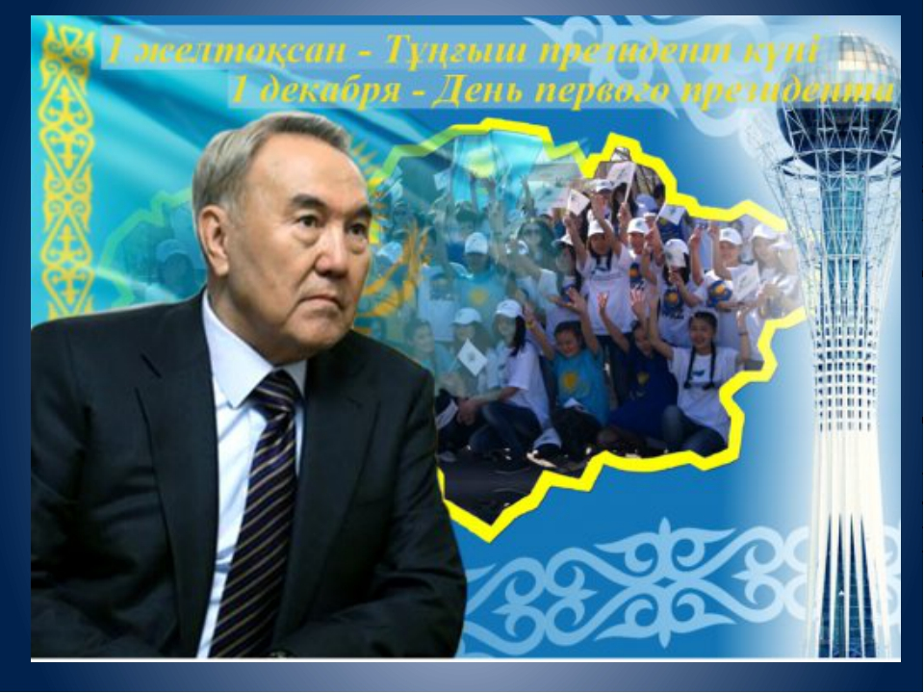
(классный час в 1 «Ж» классе)

Сынып жетекшісі: Зелёная В.А.

Астана 2017г.
